**LAPORAN PRAKTIKUM INTERNET OF THINGS**

# **JOBSHEET 3**

# **LDR dan HC-SR04**



**Dosen Pengampu :**

**Irsyad Arif**

**Oleh:**

**Muhammad Reza Pahlevi TI3D/16 (1941720230)**

**PROGRAM STUDI TEKNIK INFORMATIKA**

**JURUSAN TEKNOLOGI INFORMASI**

**POLITEKNIK NEGERI MALANG**

**JULI 2022**

## **Praktikum 1 - Membaca data intensitas cahaya**

Source Code

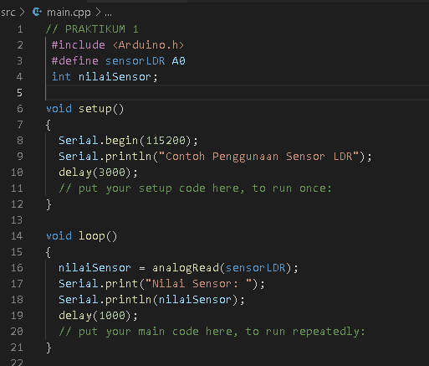

Hasil

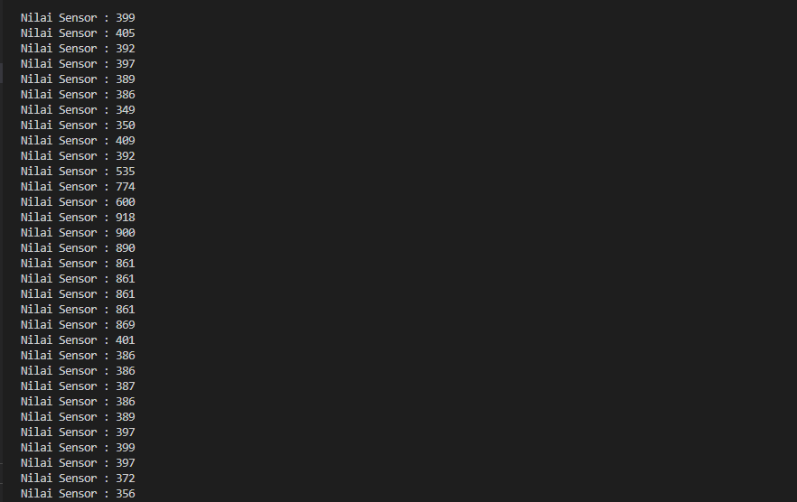

Rangkaian

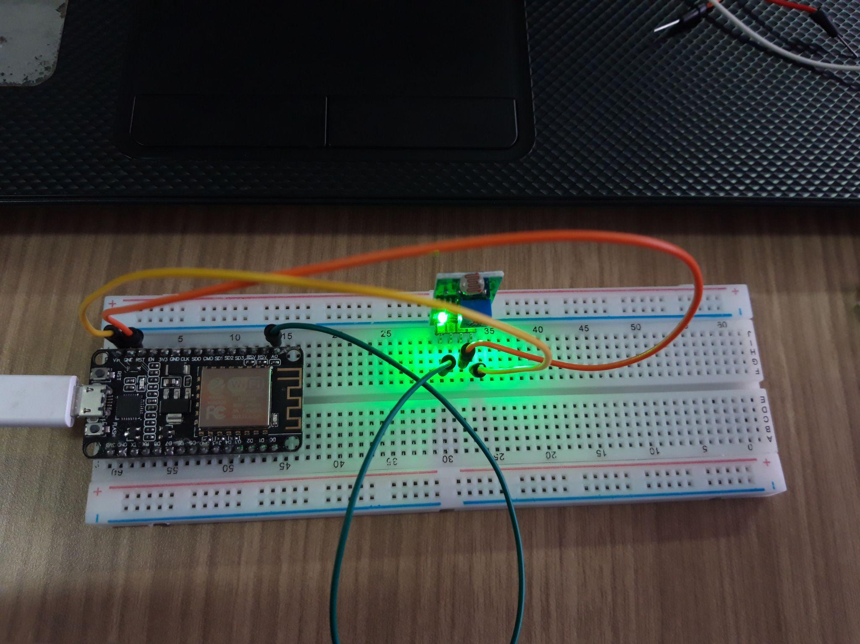

Link Video : <https://drive.google.com/file/d/1PezRi0uI4eHh4YdNt0133XDBlWj6aHWa/view?usp=sharing>

## 

## 

## 

## 

## 

## **Praktikum 2 - Membaca data jarak benda**

Source Code

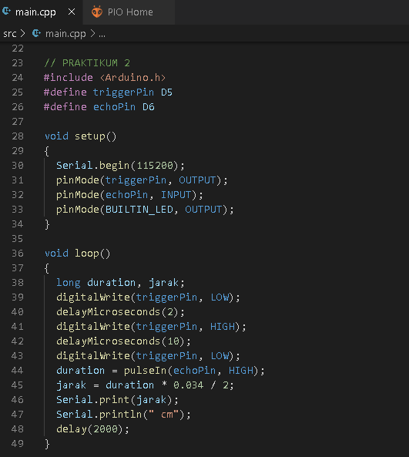

Hasil :

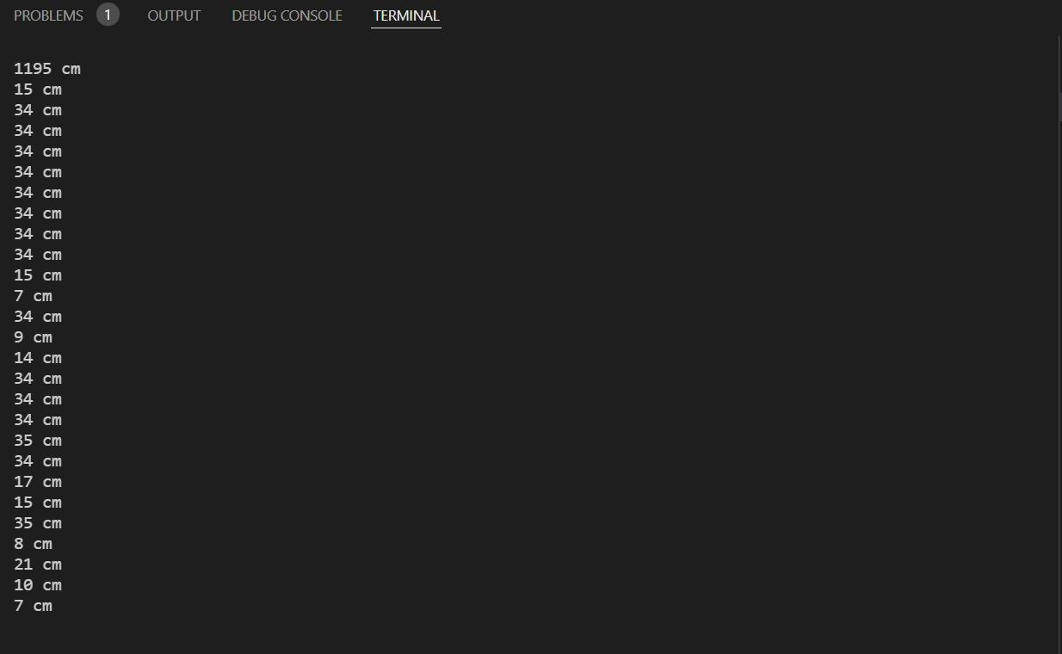

Link Video : <https://drive.google.com/file/d/1sifsFmV_KnFZIC2ELoghS6VQtOmT_1qa/view?usp=sharing>

## **Tugas**

1. Buatlah sebuah rangkaian untuk LED, sensor cahaya dan sensor suhu menggunakan fritzing, kemudian buatlah program dengan skenario sebagai berikut
   * Ketika cahaya redup dan suhu kategori dingin maka LED warna biru akan berkedip-kedip.
   * Ketika cahaya terang dan suhu tergolong tinggi, LED merah akan menyala.  
     Ketika tidak memiliki LED RGB, silahkan memanfaatkan LED build in adalah LED bawaan esp8266, biasanya berwarna biru atau merah
2. Buatlah rangkaian dan kode programnya dimana:
   * Terdapat tambahan 1 LED RGB,
   * LED Blue menyala jika jarak yang terbaca 1 cm
   * LED Green menyala jika jarak yang terbaca 2 cm
   * LED Red menyala jika jarak yang terbaca 3 cm
   * LED menyala semua dan berkedip kedip selama 1 detik jika jarak melebihi dari 3 cm